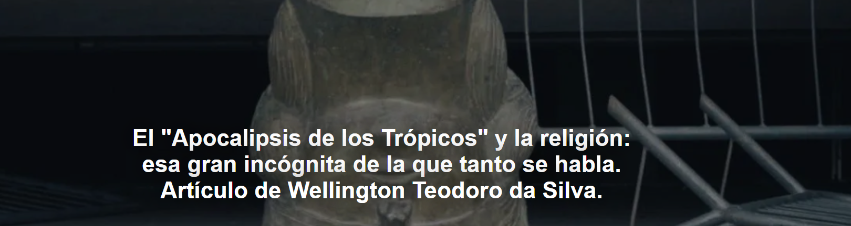

Revelando la influencia de la religión positivista en el pensamiento brasileño, el tiempo se concibe como algo que avanza junto con el desarrollo racional de la humanidad. El progresismo histórico es la secularización del éxodo bíblico de quienes se conforman con lo inmanente. Se presentan como un Moisés secularizado que amonesta a los pobres cuando caen en la idolatría de la alienación.

El artículo es de Wellington Teodoro da Silva .

Wellington Teodoro da Silva es licenciado en Historia por la Universidad Federal de Minas Gerais (1999), tiene una maestría (2002) y un doctorado (2008) en Estudios Religiosos por la Universidad Federal de Juiz de Fora (2008); y un posdoctorado en Historia por la FAFICH/UFMG. Es profesor del Programa de Posgrado en Estudios Religiosos de la PUC Minas.

Aquí está el artículo.

El documental " Apocalipsis en los Trópicos " nos impresionó como un museo de grandes novedades. Su valor para reflexionar sobre la política y la sociedad brasileñas contemporáneas reside más en la interpretación que podemos hacer de la mentalidad que guió la narrativa que en el contenido mismo. Constituye una manifestación que revela las ideas sobre la religión sostenidas por amplios segmentos de la cultura, la política y la intelectualidad brasileñas. Observamos un barniz de sentido común en la razón moderna con respecto a la religión, un tema de increíble complejidad y uno de los más relevantes de la historia. Recibe el sello definitivo de un grillete a la inteligencia que le impide emancipar la condición humana.

Así es, salvo algunas concesiones, como la Teología de la Liberación y los evangélicos que apoyaron a Lula , quienes aparecen en el documental como excepciones para reforzar la idea de que solo existen para confirmar la vieja regla. Esta idea de la religión como producto y generadora de alienación fue diseñada para encajar en la comprensión de la humanidad y la historia. La religión se concibe según los intereses de quienes piensan. Es como si el propio físico hubiera definido la velocidad de la luz para que encajara en su teoría.

Cabe preguntarse si Silas Malafaia fue protagonista por ser el líder evangélico ideal, según esta mentalidad. No representa la complejidad de los evangélicos brasileños . Tampoco representa el 30 % del voto que cree poder controlar. Lo que falta es ir más allá de este líder, al complejo entorno de los evangélicos, y comprender qué motiva sus votos. Entre las posibles hipótesis, podemos proponer que una de las razones centrales reside en las formas en que sectores de la izquierda —o, al menos, quienes se reconocen como tales— abordan cuestiones de identidad, sexualidad y afecto.

Los evangélicos poseen un valor inestimable: llamar a los demás hermanos. En un mundo marcado por el paroxismo individualista, formar una red comunitaria donde los demás sean vistos y sentidos como hermanos es subversivo para el orden neoliberal; tiene poder revolucionario. El campo político progresista no reconoce la subversión del término "hermano" frente al poder de los dueños del capital. Al no querer saber de religión, pierden tanto lo trascendente como una posible clave para el cambio social. La intelectualidad brasileña parece inmune a la pedagogía de la fraternidad en el infierno de la libre competencia. Se les considera alienados, lo cual constituye la gran idolatría del campo político progresista.

Revelando la influencia de la religión positivista en el pensamiento brasileño, el tiempo se concibe como algo que avanza junto con el desarrollo racional humano. El progresismo histórico es la secularización del éxodo bíblico de quienes se conforman con lo inmanente. Se presentan como un Moisés secularizado que amonesta a los pobres cuando caen en la idolatría de la alienación.

Cabe preguntarse si el bando evangélico es esencialmente alienante o de derechas cuando se trata de cuestiones económicas, por ejemplo. No. Forman parte del Movimiento de los Trabajadores Sin Tierra y fueron fundamentales para las Ligas Campesinas . En un plano histórico más amplio, cabe mencionar la recepción que recibió Fidel Castro por parte de los miembros de la Iglesia Bautista Absinia en el barrio de Harlem de la ciudad de Nueva York . Se alojó en el Hotel Theresa , un referente para los derechos civiles y la comunidad afroamericana en 1960, cuando pronunció un discurso en la ONU . En 1995, al regresar a Nueva York , habló en esta iglesia ante 1600 personas, siendo interrumpido varias veces por aplausos.

El documental termina melancólicamente con la narradora afirmando que creía que, con el tiempo, la humanidad ya no necesitaría la religión. Las revoluciones habrían derrocado a los reyes ungidos por Dios para crear una sociedad secular donde el poder surgiría del pueblo. Sin embargo, lamenta que, últimamente, la historia parezca tomar otro rumbo. De hecho, se habla mucho de religión sin concederle un estudio más profundo y prolongado. La religión y la teología formulan nuestra episteme, según la interpretación de Émile Durkheim de las nociones fundamentales de la ciencia como de origen religioso. Además, afirma que una de las ideas sobre la religión es que opera el sentimiento de lo sagrado que se añade a la realidad. Por lo tanto, el sentimiento de lo sagrado no niega la realidad, no tiene una esencia necesariamente alienante, sino que simplemente confiere un significado mayor y trascendente al mundo de las cosas objetivas.

A muchas personas les conviene leer o releer a Thomas Hobbes y el título que eligió para su obra: Leviatán , tomado del libro de Job . Esta elección, si consideramos lo escrito en ese libro, cuando se describe al monstruo, ya proporciona una excelente reflexión sobre el más frío de los monstruos: el Estado-nación moderno . También sería útil reflexionar sobre la religión civil de Rousseau y los estudios sobre la religión civil. El capitalismo también ha sido estudiado como un problema religioso basado en los escritos de Walter Benjamin . ¿Qué debemos pensar sobre el mesianismo proletario del marxismo del siglo XX? La afirmación de Marx sobre el fetiche (hechizo) de la mercancía y que está lleno de sutilezas metafísicas y teológicas también es válida. Las matrices del pensamiento monoteísta están presentes en los fundamentos de nuestra Constitución en el concepto de soberanía, un poder superior que no puede relativizarse, y en el de la persona humana. Persona es un concepto teológico formulado originalmente para dirigirse a Dios. En el mundo cristiano, migra a lo humano. Tenemos, pues, la persona divina y la persona humana.

La idea del poder que surge del pueblo, como se aprecia en la narración del documental, también tiene una base teológica, pues asume que el poder debe originarse en algún lugar que pueda establecerlo de forma legítima e irresistible. La categoría del pueblo se convierte en una especie de dios inmanente. La formulación de nuestra Constitución se centra en la palabra «emanar»: el poder emana del pueblo. Esta expresión posee un gran poder retórico y no está exenta de la religión, pues proviene del Mana , núcleo de una tradición mágica específica. No representa un acto racional de elección y transmisión de poder, sino una apropiación hermenéutica de una cosmovisión mágica dentro del texto constitucional. Nuestra Constitución se fundamenta en la teología política.

La religión ha sido estudiada con mayor profundidad por las universidades brasileñas desde la primera década de este siglo. Los estudios religiosos se han destacado en el panorama académico con contribuciones relevantes sobre la religión y sus diversas relaciones, incluyendo la política. El clima político actual exige que este ámbito de investigación tenga mayor demanda para orientar mejor las acciones. Contamos con investigadores destacados sobre evangélicos. Se recomienda consultar a expertos para evitar generalizaciones de sentido común.

Es necesario seguir hablando mucho de religión , pero es necesario estudiar para saber de qué hablamos. Ya da vergüenza ajena.
https://www.ihu.unisinos.br/654930-apocalipse-dos-tropicos-e-a-religiao-essa-grande-desconhecida-sobre-a-qual-muito-se-fala-artigo-de-wellington-teodoro-da-silva?utm_medium=email&utm_campaign=newsletter_ihu__24-07-2025&utm_source=RD+Station

